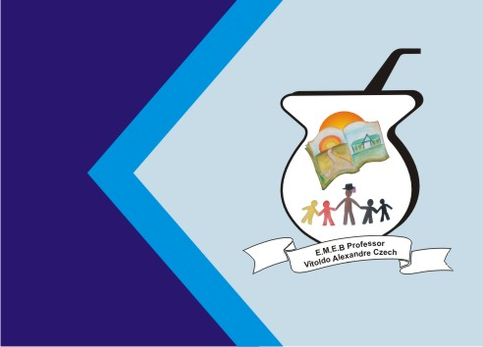

**Secretaria Municipal de Educação**

**E.M.E.B. Professor Vitoldo Alexandre Czech**

**Diretora: Lucélia Aparecida Gabrielli**

**Assessora Pedagógica: Maria Claudete T. Gervásio**

**Assessora Administrativa: Rosane Eva Bucco**

**Professora: Marilene A. de Oliveira**

**Disciplina: Artes**

**Vespertino - 1º ANO**

**Dia: 28/06/2021**

**Aluno (a) .............................................................**

**ATIVIDADE DE ARTES**

**A CESTA DE DONA MARICOTA DA AUTORA TATIANA BELINKY,**

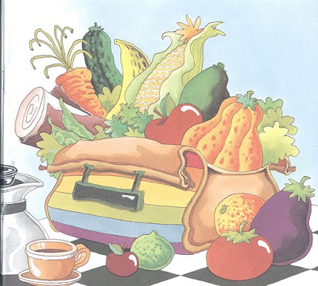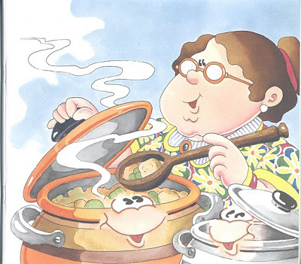

DONA MARICOTA,

BOA COZINHEIRA,

VOLTOU COM A CESTA

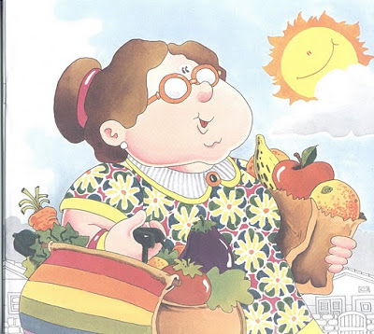CHEINHA DA FEIRA:

CENOURA, LARANJA,

PEPINO E LIMÃO,

BANANA E MILHO,

ERVILHA E MAMÃO.

MORANGO, ESPINAFRE,

TOMATE E CEBOLA,

ALFACE E, PALMITO,

MAÇA E ESCAROLA.

GUARDOU NA DISPENSA

E NA GELADERIRA,

E DEU UM SUSPIRO

UFA! QUE CANSEIRA!

E FOI DESCANSAR.

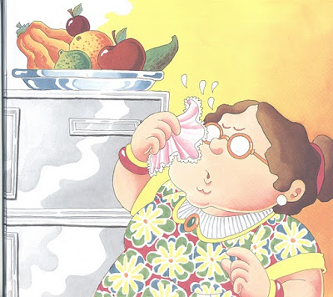

ENTÃO ESSAS VERDURAS,

LEGUMES E FRUTAS

FRESQUINHAS E MADURAS.

TODOS ANIMADOS

DEPOIS DA VIAGEM

PUSERAM-SE LOGO

A CONTAR VANTAGEM:

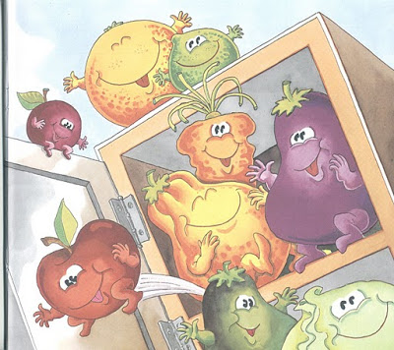

O MILHO FALOU:

OLHEM SOU O MAIS BELO!

SOU LOURO E GOSTOSO

E TÃO AMARELO!

O BELO SOU EU,

DECLAROU O TOMATE

NÃO MAIS DO QUE EU, CONTESTOU O ABACATE.

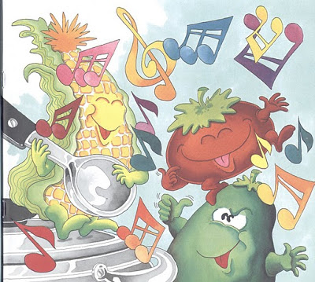

POIS OLHEM PRA MIM!

PROVOCOU O PALMITO.

SOU BRANCO E MACIO

EU SOU MAIS BONITO!

ENTÃO A LARANJA

FALOU, BEM AMÁVEL:

MELHOR QUE BONITA

EU SOU É SAUDÁVEL.

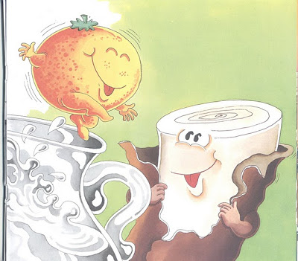

E LOGO O ESPINAFRE GRITOU:

NÃO TEM ERRO!

SOU VERDE E SAUDÁVEL,

SOU CHEIO DE FERRO!

FALOU A CEBOLA:

AQUI, ATENCÃO!

SAUDÁVEL SOU EU:

BOA PRO CORAÇÃO!

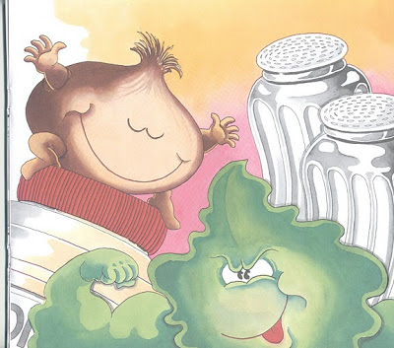

É DISSE A ERVILHA:

EU SOU PEQUENINA

POR FORA, MAS POR DENTRO

TENHO PROTEINAS.

LOGO O LIMÃO DISSE:

QUEM É QUE NÃO VÊ?

TENHO A VITAMINA PRECIOSA - A TAL “C.”

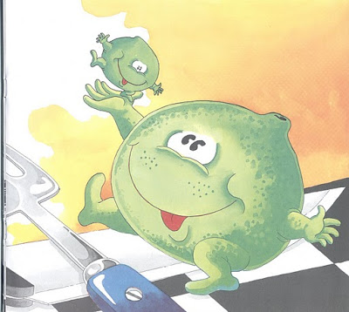

MAS NISTO APARECE

DONA MARICOTA,

E AS FRUTAS GOSTOSAS

VIRARAM... COMPOTA!

**ATIVIDADE:** O ALUNO VAI DESENHAR UMA CESTA DA DONA MARICOTA NO CADERNO E COLORIR USANDO SUA CRIATIVIDADE (PODE SER USADO TINTA, LÁPIS DE COR, PAPEL, COLORIDO OU O MATERIAL QUE TIVER EM CASA) ETC... RECORTAR IMAGENS DE REVISTAS E PANFLETOS DE SUPERMERCADOS DE ALIMENTOS SAUDÁVEIS E COLAR NA CESTA.